Compétence multilingue et disciplines culturelles

Document de l'apprenant

Table des matières

[Qu'est-ce que la langue ? Quelle est la définition de la culture ? 3](#_Toc153467201)

[Quelle est la relation entre le multilinguisme et la culture ? Pourquoi l'apprentissage d'une langue ne se résume-t-il pas à une question de grammaire ? 3](#_Toc153467202)

[Etude de cas 5](#_Toc153467203)

[Activité d’apprentissage 7](#_Toc153467204)

[Matériel de lecture ou d’étude supplémentaire 10](#_Toc153467205)

# Qu'est-ce que la langue ? Quelle est la définition de la culture ?

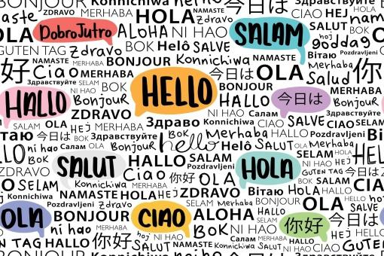

La langue est la principale méthode de communication humaine, constituée de mots utilisés de manière structurée et conventionnelle. Le langage nous permet d'exprimer nos sentiments et nos pensées.

D'autre part, la culture est un mode de vie, en particulier les coutumes et les croyances générales d'un groupe particulier de personnes. Ce sont par exemple les attitudes, les comportements ou les opinions qui définissent une culture. La culture joue un rôle important dans la vie de tous les membres d'une société car elle donne un sentiment d'appartenance à quelque chose, notamment à une communauté.

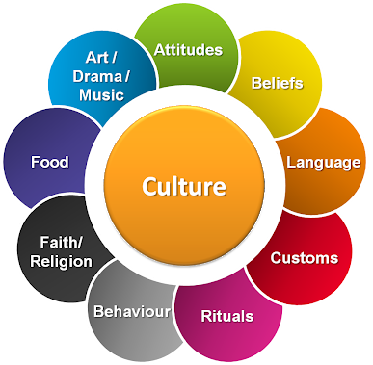

La culture comprend la littérature, les arts et l'histoire, mais aussi les connaissances scientifiques et ethniques, les coutumes religieuses, les phénomènes sociaux et la géographie d'un pays. Elle concerne également les modes de vie, les rites sociaux, les habitudes comportementales dans les situations de rencontre, les règles de politesse, les gestes et les expressions verbales.

# Quelle est la relation entre le multilinguisme et la culture ? Pourquoi l'apprentissage d'une langue ne se résume-t-il pas à une question de grammaire ?

La langue est une culture et la culture est une langue. En apprenant une langue, on apprend une culture et en apprenant une culture, on apprend aussi une langue. La langue évolue avec la culture en tant que produit de la manière dont une société communique.

En effet, si nous prenons l'exemple de notre propre langue, nous avons fait l'expérience du processus d'apprentissage de cette langue. Enfants, nous avons appris plus que des phrases, de la grammaire, du vocabulaire ou des concepts : nous avons appris la culture de notre pays ou de notre communauté. Par exemple, ceux qui vivent en Espagne connaissent très bien la traditionnelle sieste. Cela prouve que l'apprentissage d'une culture et d'une langue vont de pair.

C'est cette logique qui permettra le développement de compétences multilingues à travers des activités culturelles. Développer ces compétences ne consiste pas seulement à apprendre la grammaire, le vocabulaire ou la conjugaison, mais aussi à se familiariser avec la culture et les traditions de la langue que l’on souhaite apprendre. Vous pouvez connaître des milliers de mots dans une autre langue, mais vous serez surpris du résultat en essayant de communiquer pour la première fois avec des locuteurs natifs. Par exemple, imaginez que vous recevez une délégation chinoise dans votre entreprise pour un dîner. Votre équipe a pour politique de « s'asseoir quand vous le souhaitez ». Mais c’est une grosse erreur de recevoir une délégation chinoise car ils ont une culture hiérarchique où le chef du groupe s’attend à s’asseoir en bout de table et à côté du membre le plus senior de votre équipe. Cela prouve que même si vous parlez couramment le chinois mais ne connaissez pas la culture, vous vous retrouverez dans des situations délicates.

Lorsqu’on apprend et parle une nouvelle langue étrangère, on s’ouvre au monde et à une autre culture. Nous sommes confrontés à un certain nombre de différences, qu'elles soient culturelles au sens large, religieuses, dans les us et coutumes du quotidien, la gastronomie, mais aussi tout ce qui touche à la musique locale, au cinéma ou à la télévision.

La langue fait partie de la culture d'un pays, de son histoire et de son patrimoine et c'est aussi la langue qui aujourd'hui transmet l'histoire de génération en génération. La manière de s'exprimer, les mots utilisés et les expressions dépendent des habitudes de ses habitants. Par exemple, la langue anglaise, la langue la plus parlée au monde, est non seulement la langue officielle en Angleterre mais aussi aux États-Unis, en Australie, en Inde et en Afrique du Sud. Autant de pays aux modes de vie, aux coutumes et aux cultures complètement différents. Toutefois, le même mot n’aura pas forcément le même sens dans chacun de ces pays. Et c'est également équivalent pour d'autres langues comme le français, l'espagnol et le portugais. Si vous souhaitez en savoir plus sur ces différences, regardez cette [vidéo](https://www.youtube.com/watch?v=ajmH5iXWUPU).

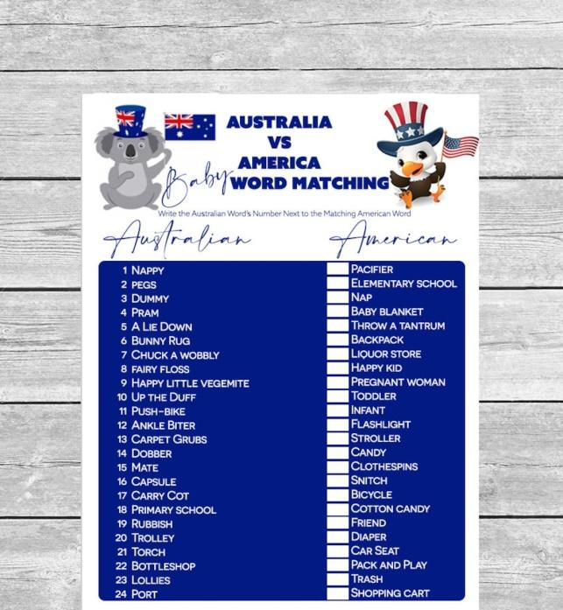En conclusion, lors de l’apprentissage ou de l’enseignement, il est essentiel de comprendre la culture dans laquelle elle est parlée, car la langue est profondément enracinée dans cette culture. Plus vous réfléchissez au contexte culturel d’une langue, plus vite vous l’apprendrez. Si vous souhaitez apprendre une langue étrangère, gardez à l’esprit que la conscience culturelle sera un élément essentiel de votre processus d’apprentissage.

# Etude de cas

ESL propose des programmes Language Plus Cooking uniques en leur genre. En effet, à travers une initiation aux cuisines du monde, des ateliers culinaires pratiques et des dégustations savoureuses de produits locaux, ils contribuent à développer les compétences linguistiques.

Combiner cours de langue et cours de cuisine, rien de plus interactif et divertissant. La cuisine est aussi le reflet d'une culture, d'un art de vivre. En apprenant à marier les saveurs et les senteurs du terroir, vous apprivoiserez les traditions de votre pays d'accueil. Et comme la cuisine est un art qui transcende les frontières, chaque participant pourra ajouter sa touche personnelle à la préparation, selon son origine et son goût.

Il existe le programme Espagnol + Cuisine, Français, Italien et Japonais. Par exemple, le programme Espagnol + Cuisine se déroule à Malaga ou à Saint-Sébastien, ce qui permet de découvrir les plats typiques de l'Espagne. Le programme Italien + Cuisine peut se dérouler dans plusieurs villes italiennes, que ce soit à Rome où vous apprenez à faire des pâtes fraîches et participez à une dégustation de vins locaux ou à Tropea où vous découvrez des spécialités calabraises. Pour en savoir plus sur ces programmes, consultez le site Web <https://www.esl.fr/fr/programmes/cours-plus/cuisine>.

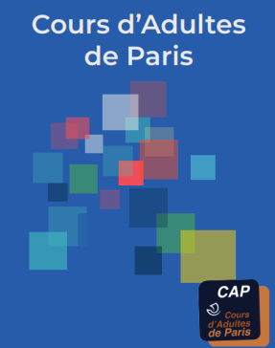Cependant, si les séjours linguistiques à l'étranger ne vous conviennent pas, vous pouvez découvrir « Les Cours d'Adultes de Paris » développés par la Ville de Paris (France). Ces cours sont réservés exclusivement aux adultes âgés de 18 ans et plus. Il peut s’agir d’une formation s’inscrivant dans un projet professionnel ou destinée à élargir le champ de ses connaissances. Parmi les offres de formation, on retrouve des cours de langues étrangères tels que :

* Allemand « pendant la pause déjeuner »
* L'allemand à travers l'art
* L'Arabe et la culture arabe, les grandes figures et les thèmes humanistes
* L'espagnol et le monde hispanique en 5 films
* Italien « à la pause déjeuner »
* Coréen « à la pause déjeuner»
* Portugais par chanson
* Approche culturelle et linguistique du russe

Ces cours ne se concentrent pas uniquement sur l'approche grammaticale mais tentent d'avoir une approche culturelle afin d'apprendre la langue cible et de s'amuser davantage. Si vous souhaitez en savoir plus sur le programme, consultez le [site Web**.**](https://www.paris.fr/pages/cours-municipaux-d-adultes-205)

**Q. À quelles problématiques le programme Langue + Cuisine d’ESL et l’initiative Cours pour adultes de la Ville de Paris visent-ils à répondre ?**

\_\_\_\_\_\_\_\_\_\_\_\_\_\_\_\_\_\_\_\_\_\_\_\_\_\_\_\_\_\_\_\_\_\_\_\_\_\_\_\_\_\_\_\_\_\_\_\_\_\_\_\_\_\_\_\_\_\_\_\_\_\_\_\_\_\_\_\_\_\_\_\_\_\_\_\_\_\_\_\_\_\_\_\_\_\_\_\_\_\_\_\_\_\_\_\_\_\_\_\_\_\_\_\_\_\_\_\_\_\_\_\_\_\_\_\_\_\_\_\_\_\_\_\_\_\_\_\_\_\_\_\_\_\_\_\_\_\_\_\_\_\_\_\_\_\_\_\_\_\_\_\_\_\_\_\_\_\_\_\_\_\_\_\_\_\_\_\_\_\_\_\_\_\_\_\_\_\_\_\_\_\_\_\_\_\_\_\_\_\_\_\_\_\_\_\_\_\_\_\_\_\_\_\_\_\_\_\_\_\_\_\_\_\_\_\_\_\_\_\_\_\_\_\_\_\_\_\_\_\_\_\_\_\_\_\_\_\_\_\_\_\_\_\_\_\_\_\_\_\_\_\_\_\_\_\_\_\_\_\_\_\_\_\_\_\_\_\_\_\_\_\_\_\_\_\_\_\_\_\_\_\_\_\_\_\_\_\_\_\_\_\_\_\_\_\_\_\_\_\_

**Q. Souhaitez-vous participer à ce type de programme visant à développer des compétences multilingues à travers des disciplines culturelles ?**

\_\_\_\_\_\_\_\_\_\_\_\_\_\_\_\_\_\_\_\_\_\_\_\_\_\_\_\_\_\_\_\_\_\_\_\_\_\_\_\_\_\_\_\_\_\_\_\_\_\_\_\_\_\_\_\_\_\_\_\_\_\_\_\_\_\_\_\_\_\_\_\_\_\_\_\_\_\_\_\_\_\_\_\_\_\_\_\_\_\_\_\_\_\_\_\_\_\_\_\_\_\_\_\_\_\_\_\_\_\_\_\_\_\_\_\_\_\_\_\_\_\_\_\_\_\_\_\_\_\_\_\_\_\_\_\_\_\_\_\_\_\_\_\_\_\_\_\_\_\_\_\_\_\_\_\_\_\_\_\_\_\_\_\_\_\_\_\_\_\_\_\_\_\_\_\_\_\_\_\_\_\_\_\_\_\_\_\_\_\_\_\_\_\_\_\_\_\_\_\_\_\_\_\_\_\_\_\_\_\_\_\_\_\_\_\_\_\_\_\_\_\_\_\_\_\_\_\_\_\_\_\_\_\_\_\_\_\_\_\_\_\_\_\_\_\_\_\_\_\_\_\_\_\_\_\_\_\_\_\_\_\_\_\_\_\_\_\_\_\_\_\_\_\_\_\_\_\_\_\_\_\_\_\_\_\_\_\_\_\_\_\_\_\_\_\_\_\_\_\_

**Q. Pouvez-vous penser à des disciplines culturelles que vous appréciez et qui intègrent des compétences multilingues ?**

\_\_\_\_\_\_\_\_\_\_\_\_\_\_\_\_\_\_\_\_\_\_\_\_\_\_\_\_\_\_\_\_\_\_\_\_\_\_\_\_\_\_\_\_\_\_\_\_\_\_\_\_\_\_\_\_\_\_\_\_\_\_\_\_\_\_\_\_\_\_\_\_\_\_\_\_\_\_\_\_\_\_\_\_\_\_\_\_\_\_\_\_\_\_\_\_\_\_\_\_\_\_\_\_\_\_\_\_\_\_\_\_\_\_\_\_\_\_\_\_\_\_\_\_\_\_\_\_\_\_\_\_\_\_\_\_\_\_\_\_\_\_\_\_\_\_\_\_\_\_\_\_\_\_\_\_\_\_\_\_\_\_\_\_\_\_\_\_\_\_\_\_\_\_\_\_\_\_\_\_\_\_\_\_\_\_\_\_\_\_\_\_\_\_\_\_\_\_\_\_\_\_\_\_\_\_\_\_\_\_\_\_\_\_\_\_\_\_\_\_\_\_\_\_\_\_\_\_\_\_\_\_\_\_\_\_\_\_\_\_\_\_\_\_\_\_\_\_\_\_\_\_\_\_\_\_\_\_\_\_\_\_\_\_\_\_\_\_\_\_\_\_\_\_\_\_\_\_\_\_\_\_\_\_\_\_\_\_\_\_\_\_\_\_\_\_\_\_\_\_

# Activité d’apprentissage

|  |  |  |  |  |  |
| --- | --- | --- | --- | --- | --- |
| **Thème transversal** | Disciplines Culturelle | | | | |
| **Titre de l’activité** | Un petit voyage culturel à la maison | | | | |
| **Type de ressource** | **Activité d’apprentissage** | | | | |
| **Photo** | **Je vais traduire jusqu'à 800 mots dans vos textes en français/anglais vers  l'espagnol par Santiago_tr** | | | | |
| **Durée de l’activité (en minutes)** | 120-150 minutes | | **Résultats d’apprentissage** | * Développer les compétences linguistiques à travers les disciplines culturelles * En savoir plus sur la cuisine traditionnelle, la musique traditionnelle et les films traditionnels * Apprendre le vocabulaire et les mots à travers ces disciplines * Développer les compétences de compréhension orale et écrite | |
| **But de l’activité** | Cette activité vise à développer vos compétences linguistiques à travers le thème de la culture. | | | | |
| **Matériel requis pour l'activité** | * Haut-parleur de musique * Téléphone ou télévision * Poste radio * Cuisine et nourriture | | | | |
| **Instructions étape par étape** | Apprendre l'anglais et la culture britannique  **Étape 1** : Prenez votre téléphone et votre haut-parleur musical. Mettez de la musique anglaise comme par exemple Ed Sheeran ou The 1975.  **Étape 2** : Écoutez 2 ou 3 chansons de ces artistes. Essayez de vous mettre dans l'ambiance. En même temps, essayez de comprendre les paroles.  **Étape 3** : Écrivez sur papier les paroles et les mots que vous comprenez. Si vous ne comprenez rien, ne vous inquiétez pas, prenez la traduction dans votre langue et suivez la musique en même temps.  **Étape 4** : Laissez la musique jouer. Choisissez un plat typique du Royaume-Uni comme le Fish and Chips ou la Jelly.  **Étape 5** : Après avoir choisi votre plat traditionnel, cuisinez-le. Vous avez 2 options :   * Premièrement : Lisez la recette et écoutez en même temps de la musique traditionnelle. * Deuxièmement : Écoutez la recette grâce aux vidéos Youtube par exemple mais n'écoutez pas de musique.   **Étape 6 :** Mangez votre plat traditionnel devant une série typique comme *The Crown* ou écoutez la radio nationale comme la BBC | Apprendre l'espagnol et la culture espagnole  **Étape 1** : Prenez votre téléphone et votre haut-parleur musical. Mettez de la musique espagnole comme par exemple Enrique Inglesias ou Rosalia.  **Étape 2** : Écoutez 2 ou 3 chansons de ces artistes. Essayez de vous mettre dans l'ambiance. En même temps, essayez de comprendre les paroles.  **Étape 3** : Écrivez sur papier les paroles et les mots que vous comprenez. Si vous ne comprenez rien, ne vous inquiétez pas, prenez la traduction dans votre langue et suivez la musique en même temps.  **Étape 4** : Laissez la musique jouer. Choisissez un plat typique d'Espagne comme la Paella ou les Tapas.  **Étape 5 :** Après avoir choisi votre plat traditionnel, cuisinez-le. Vous avez 2 options :   * Premièrement : Lisez la recette et écoutez en même temps de la musique traditionnelle. * Deuxièmement : Écoutez la recette grâce aux vidéos Youtube par exemple mais n'écoutez pas de musique.   **Étape 6** : Mangez votre plat traditionnel devant une série typique comme **La Casa del Papel** ou écoutez la radio nationale comme *Radio Nacional* (RNE). | | | Apprendre le français et la culture française  **Étape 1** : Prenez votre téléphone et votre haut-parleur musical. Mettez de la musique française comme par exemple Edif Piaf ou Indilla.  **Étape 2** : Écoutez 2 ou 3 chansons de ces artistes. Essayez de vous mettre dans l'ambiance. En même temps, essayez de comprendre les paroles.  **Étape 3** : Écrivez sur papier les paroles et les mots que vous comprenez. Si vous ne comprenez rien, ne vous inquiétez pas, prenez la traduction dans votre langue et suivez la musique en même temps.  **Étape 4** : Laissez la musique jouer. Choisissez un plat typique de France comme le Bœuf Bourguignon ou la Blanquette de veau.  **Étape 5** : Après avoir choisi votre plat traditionnel, cuisinez-le. Vous avez 2 options :   * Premièrement : Lisez la recette et écoutez en même temps de la musique traditionnelle. * Deuxièmement : Écoutez la recette grâce aux vidéos Youtube par exemple mais n'écoutez pas de musique.   **Étape 6 :** Mangez votre plat traditionnel devant une série typique comme *10%* ou écoutez la radio nationale comme *France Inter*. |

# Matériel de lecture ou d’étude supplémentaire

Félicitations, vous avez atteint ce point et terminé vos activités d'auto-réflexion liées aux compétences et à la culture multilingues. Que ce passe t-il après? Si vous souhaitez en savoir plus sur les sujets que vous avez abordés jusqu'à présent dans cette leçon, nous avons préparé pour vous les supports de lecture supplémentaires suivants. Cette section présente quelques liens vers du matériel et des vidéos supplémentaires que nous avons trouvés en ligne et qui, selon nous, vous aideront à passer à l'étape suivante dans le développement de vos connaissances.

|  |  |
| --- | --- |
| **Titre de la ressource** | Développer des compétences multilingues à travers les disciplines culturelles |
| **Thèmes abordés :** | La culture est-elle importante dans l’apprentissage des langues ? |
| **Introduction à la ressource :** | Ce matériel supplémentaire présente une vidéo bien expliquée qui explore la relation entre la langue et la culture. Il explique la différence entre apprendre une langue sans connaissances culturelles et apprendre une langue avec des disciplines culturelles. |
| **Que vous apportera l'utilisation de cette ressource ?** | Ce lien fournit des informations supplémentaires sur la façon dont la culture est indissociable de la langue.  En regardant cette vidéo, vous apprendrez :   * L'importance de la culture lorsque vous interagissez avec des personnes dans une autre langue * Comment la culture est indispensable pour apprendre une langue * Comment la culture est indispensable lorsqu'on est dans la sphère publique et comment se comporter socialement. |
| **Lien vers la ressource :** | <https://www.youtube.com/watch?v=841T17Smhkw> |

|  |  |
| --- | --- |
| **Titre de la ressource** | Développer des compétences multilingues à travers les disciplines culturelles |
| **Thèmes abordés :** | Slang Around the World |
| **Introduction à la ressource :** | Ce matériel supplémentaire présente des outils amusants et utiles. Cette ressource vous aidera à renforcer vos compétences multilingues et vos aptitudes linguistiques. En effet, l’argot contribue à garder les langues intéressantes et vivantes. De plus, de nombreux mots et expressions utilisés aujourd’hui dans toutes les langues et cultures ont d’abord été de l’argot. Souvent ludique et coloré, l’argot est comme un laboratoire de langues et représente la culture de la langue du pays.  L'argot est partout et peut permettre de développer des compétences linguistiques de manière ludique et interactive. Cela peut vous fournir un exemple à explorer dans votre propre vie et sur la manière dont vous pouvez développer vos compétences multilingues grâce à un apprentissage non traditionnel. |
| **Que vous apportera l'utilisation de cette ressource ?** | En utilisant cette ressource, vous en apprendrez davantage sur les différents mots et phrases d’argot utilisés dans différentes langues et pays. Par exemple:   * Vous apprendrez l'argot australien amusant ou l'argot canadien. * Vous apprendrez l'argot et l'expression française * Vous apprendrez l'argot allemand * Vous apprendrez l'argot suédois et norvégien * Vous apprendrez l'argot espagnol de différents pays et cultures   Cette ressource peut vous aider à développer vos compétences linguistiques et vos compétences en communication. En effet, même si l'anglais est utilisé au Canada, en Australie, au Royaume-Uni ou aux États-Unis, certaines expressions ou mots changent et ne sont pas les mêmes dans chaque pays. C’est pourquoi il est important de connaître les expressions et l’argot des différents pays pour éviter les problèmes de communication. Les connaissances culturelles vous aideront ainsi à développer vos compétences linguistiques. |
| **Lien vers la ressource :** | <https://www.k-international.com/blog/slang-around-the-world/> |

